CONSILIUL JUDETEAN BRAILA
AGENDA PRESEDINTE, FRANCISK IULIAN CHIRIAC
2022
Martie 2022

- Participare sedinte/evenimente:
  - Conferinta de presa – Refugiati Ucraina – 1 martie 2022;
  - Intalnire la sediul Asociației de Cooperare și Parteneriat Local pentru Dezvoltarea Stațiunii ”Lacul Sărat” Brăila – 4 martie 2022;
  - Semnare Protocol de colaborare intre Consiliul Judetean Galati si Consiliul Judetean Braila pentru construirea Aeroportului Regional Galati- Braila, obiectiv de investitii inclus in Master Planul General de transport al Romaniei – 7 martie 2022;
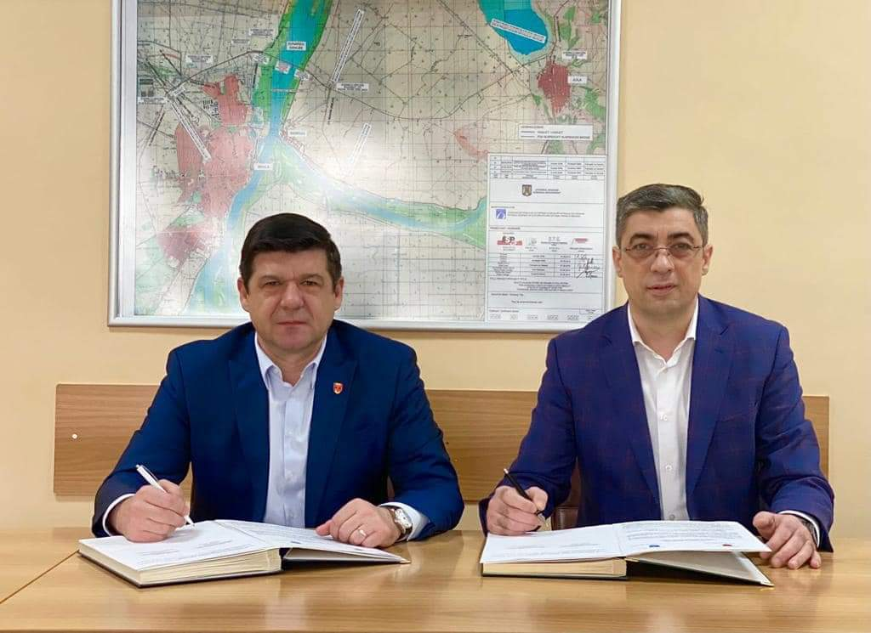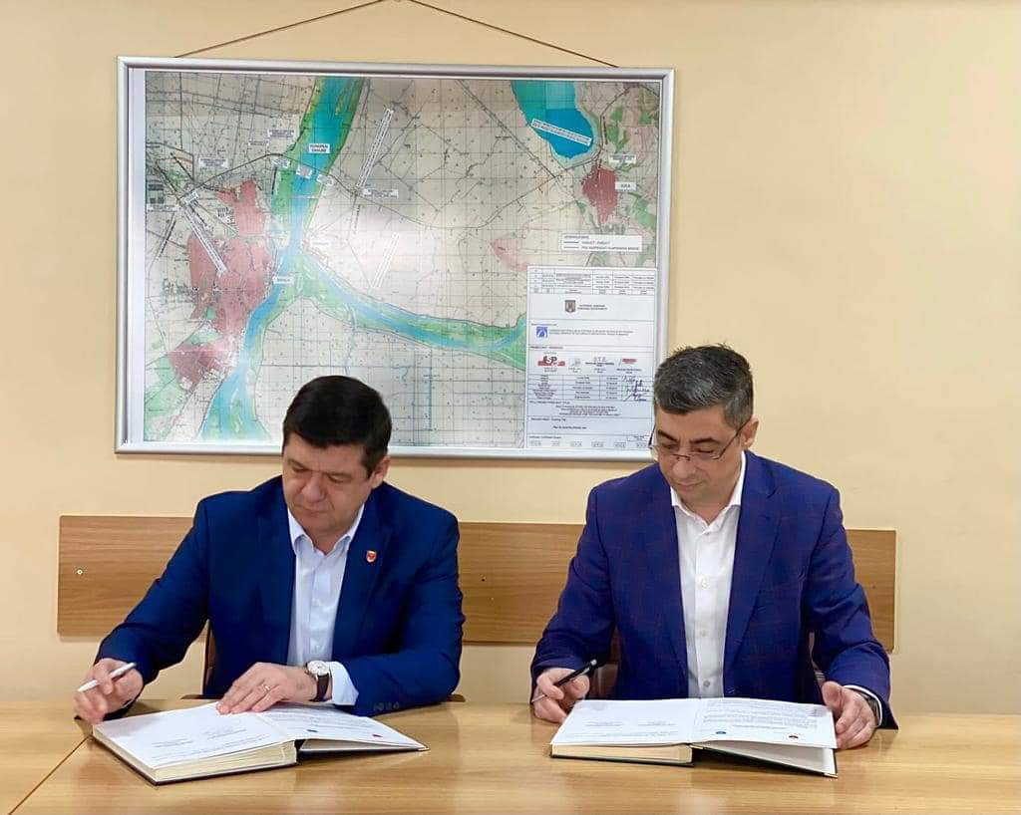
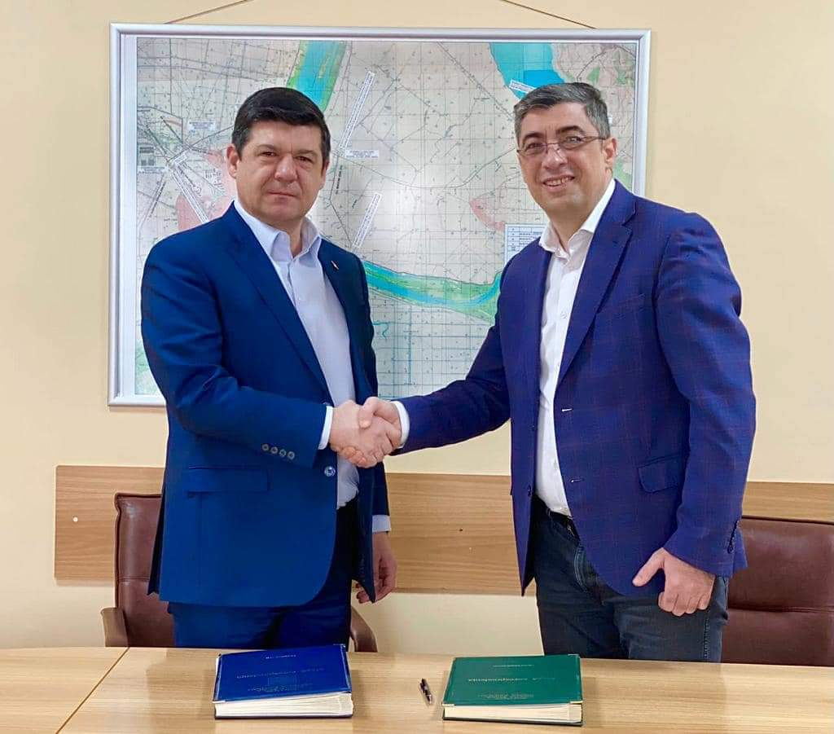

  - Intalnire echipa de implementare si arhitecti pentru proiect “Reabilitare si refunctionalizare cladire Palat Administrativ” – 9 martie 2022;
  - Consiliul Director ADI Dunarea – 14 martie 2022;

  - Tronsonul de drum Silistraru- Unirea- Gropeni (17,6 Km) a intrat in modernizare, pe fonduri europene, termen de finalizare decembrie 2023 – 15 martie 2022
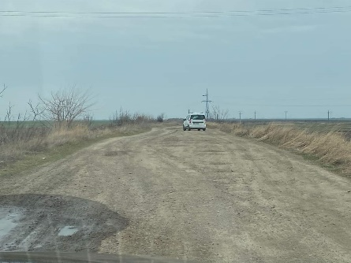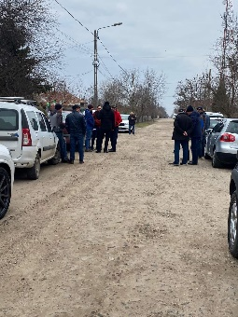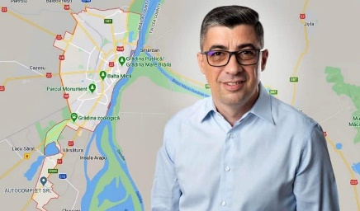
  - Intalnire Transgaz – 17 martie 2022;
  - Participarea la manifestarile dedicate comemorarii eroilor turci – Ziua Eroilor si aniversarii victoriei de la Canakkale - Cimitirul Eroilor Turci din Braila – 18.03.2022;
  - Deplasare Gropeni pentru tronsonul de drum in lucru Silistraru - Unirea – Gropeni – 23 martie 2022;
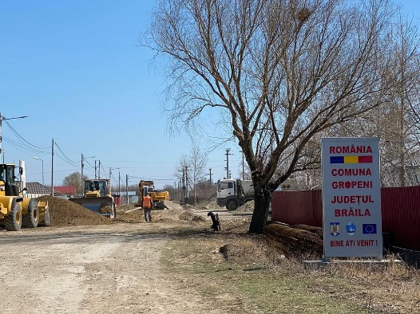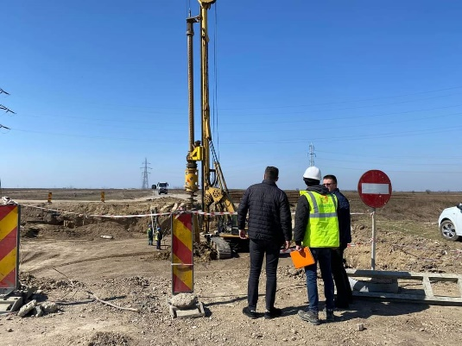
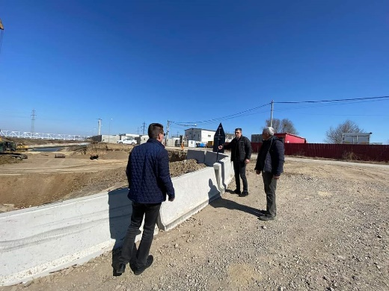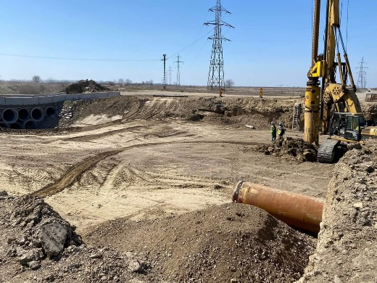
  - Participare la emisiunea La sud prin Sud Est pe DC News si Lider FM video - 24 martie 2022 ; https://m.facebook.com/story.php?story_fbid=1133876910783206&id=100024827239265
  - Sedinta Consiliului de Garnizoana – Cercul Militar Braila – 24 martie 2022;
  - AGA Asociatia de Dezvoltare Intercomunitara pentru infrastructura de transport de interes strategic, in zona de Est si Sud – 25 martie 2022;
  - Consiliul director ADI ECO Dunarea – 25 martie 2022;
  - Conferinat de presa - Semnare contract de finantare Proiect “ Reabilitare si anvelopare Pavilion A(constructiile C1, C2, C3) Spitalul Judetean de Urgenta Braila, Soseaua Buzaului nr. 2” , Apel de proiecte POR/2020/3/3.1/b/2/NE, SE, SM – 25 martie 2022;
  - Intalnire privind realizarea testelor si probelor a instalatiei de sortare si MBT Vadeni cu operatorul Braicata si furnizorul de echipamente – SC INOVECO – 29 martie 2022;
- sedinta ordinara a Consiliului Judetean Braila in data de 31.03.2022;
